21 век считается веком биологии. Из всех биологических наук особенно быстро развивается генетика. Генетические технологии способны решить большинство проблем человечества. Это - биобезопасность, получение высокоурожайных сортов растений и пород животных, избавление людей от наследственных генетических заболеваний, экологическая безопасность.
23 апреля в МБОУ Пономаревская ООШ был проведен урок «Генетика: история и будущее», в котором приняли участие обучающиеся 8 – 9 классов.
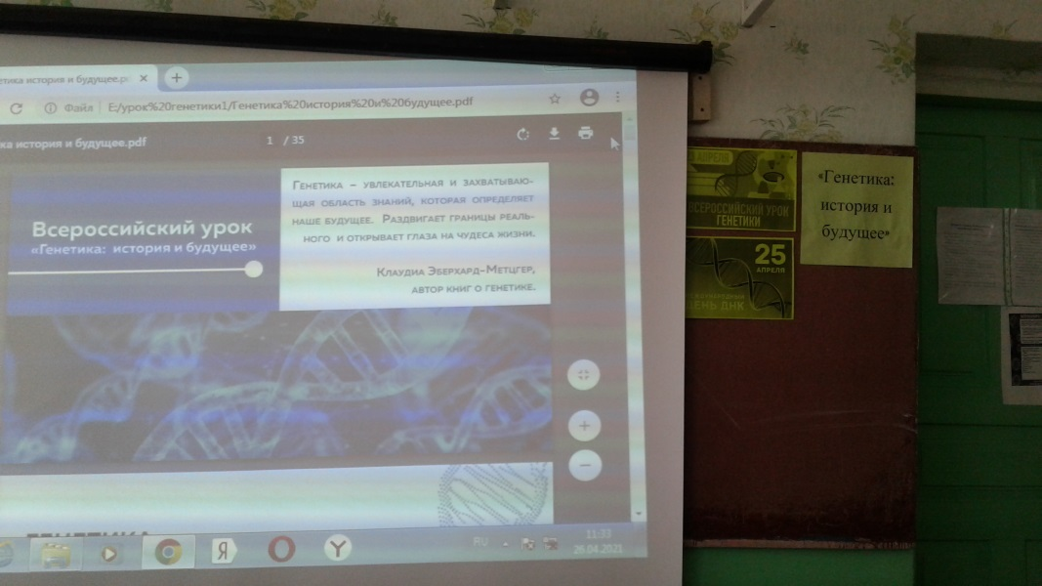
Знакомство с генетикой началось с изучения прошлого этой науки. В ходе урока ребята узнали, как происходило поэтапное развитие и становление генетики как науки, начиная с работ Грегора Менделя – отца генетики, до создания пространственной модели ДНК Ф. Криком и Д. Уотсон, за что ученые получили Нобелевскую премию.
В начале урока обучающиеся получили рабочие листы, которые ими заполнялись в течение урока.
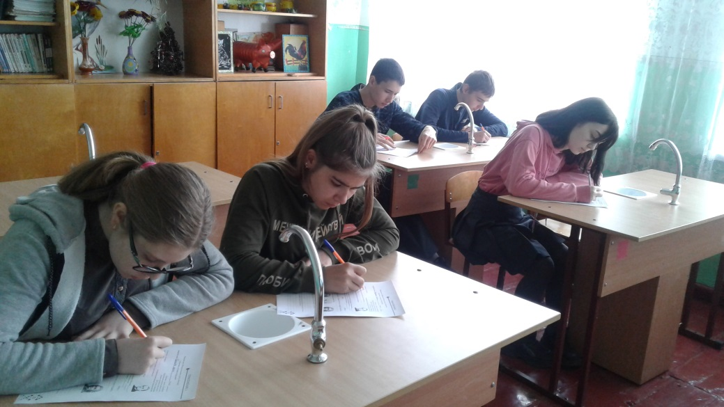
Заполнение рабочих листов.
Генетика богата великими открытиями, а также великими учеными с мировой известностью - Н. К. Кольцов, С. С. Четвериков, А. С. Серебровский. Особый интерес уприсутствовавших вызвал российский генетик, географ, растениевод, мечтавший решить проблему голода во всем мире - Николай Иванович Вавилов. Судьба этого человека затронула души ребят. Его имя по значимости открытий стоит в одном ряду с Д. И. Менделеевым, К. Линнеем, Ч. Дарвиным. Также ребята познакомились с достижениями генетики во второй половине 20 века. Очень заинтересовал обучающихся международный проект «Геном человека», так как результаты секвенирования генома человека позволят лечить генетические заболевания.
Вопрос «Открытие генетики: добро или зло?» не оставил ребят равнодушными. Они познакомились с документами, запрещающими модифицировать геном человека по причинам, не связанным со здоровьем и клонировать человека.
Обучающиеся, с особым интересом, заслушали вопрос о применении генетических технологий в медицине, в генной терапии, в сельском хозяйстве, для сохранения биоразнообразия, в палеогенетике и в археологии.
Генетика стала прикладной наукой, поэтому кто- то из вас сможет стать первопроходцем в сфере генетики. Ребятам для просмотра был предложен ролик «Виртуальная экскурсия в генетическую лабораторию»

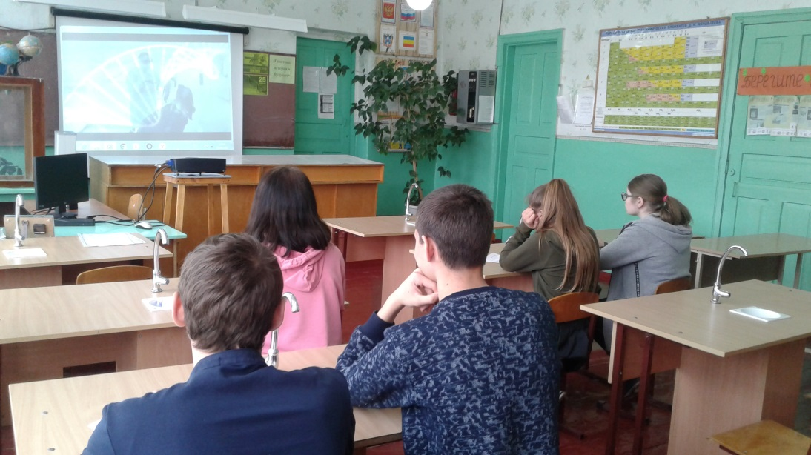
Просмотр видеоролика.
Ребята 8 – 9 классов внимательно ознакомились с профессиями, связанными с генетикой и в рабочих листах правильно выполнили данное задание. В конце урока был подведен итог. Ребята набрали по результатам выполненных заданий менее 40 баллов. Им был предложен список научно-популярных книг, информационных источников по генетике. Организатором урока генетики была Туриченко Лилия Петровна – учитель биологии. Она вручила присутствующим сертификаты участников Всероссийского урока генетики. Ребятам урок понравился, много нового и познавательного узнали из этого урока.
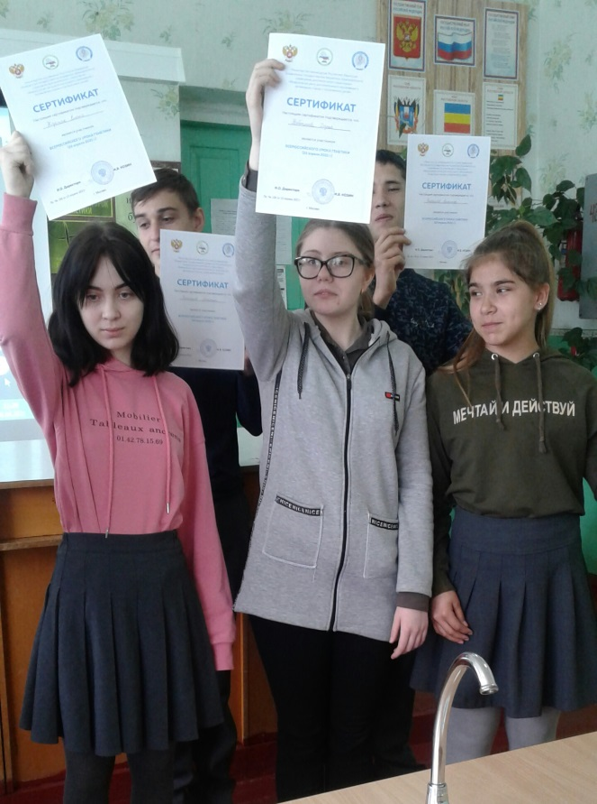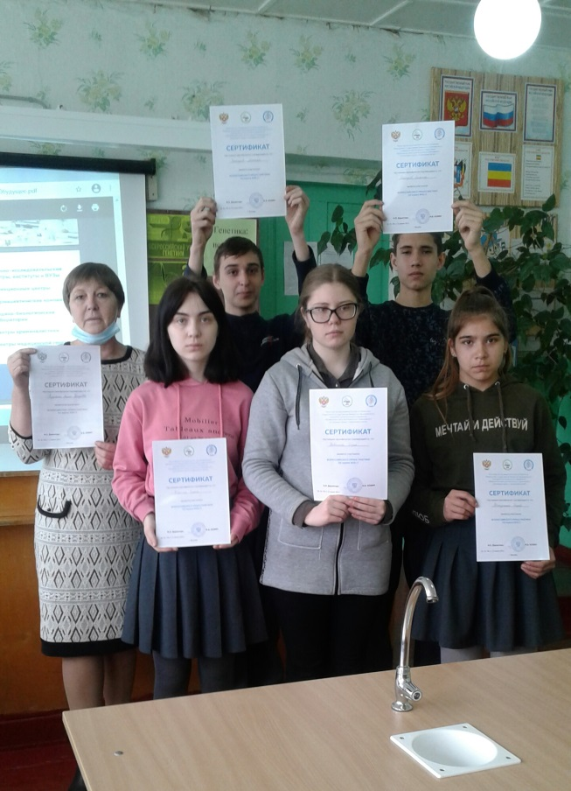
Вручение сертификата участника. Фото на память.
Урок проведен учителем биологии Туриченко Лилией Петровной

